**ФЕДЕРАЛЬНОЕ АГЕНТСТВО СВЯЗИ**

**ФЕДЕРАЛЬНОЕ ГОСУДАРСТВЕННОЕ БЮДЖЕТНОЕ**

**ОБРАЗОВАТЕЛЬНОЕ УЧРЕЖДЕНИЕ ВЫСШЕГО ОБРАЗОВАНИЯ**

**«САНКТ-ПЕТЕРБУРГСКИЙ**

**ГОСУДАРСТВЕННЫЙ УНИВЕРСИТЕТ ТЕЛЕКОММУНИКАЦИЙ**

**им. проф. М.А. Бонч-Бруевича»**

**(СПбГУТ)**

**Санкт-Петербургский колледж телекоммуникаций**

**Отчет по учебной практике**

По предмету

**Системное программирование**

Выполнил: Обучающийся 3 курса, 590 группы,

Тынчеров Даниил Романович

Проверил: преподаватель Баталов Д.И.

Санкт-Петербург

2020

**Постановка задачи**

Разработка алгоритмов для выполнения поставленных задач: изучение предметной области, разработка алгоритма для решения поставленной задачи, разработка алгоритма для решения поставленной задачи средствами систем автоматизированного проектирования.

Учебная практика по предмету «Системное программирование», в соответствии с вариантами заданий включает в себя следующие задачи:

1. Создать программу оконного приложения. В главном окне должны выводиться надписи: автор программы (с указанием фамилии

студента), текущая дата, текущее время.

1. Заранее заготовить текстовый файл

из 100 латинских букв.

1. Данные из текстового файла занести в 10 векторов по 10 букв.

Каждый вектор отсортировать по убыванию.

1. Вектора записать в результирующий файл. В нем будет 10 строк.
2. В файле по диагонали слева направо заменить бувкы "О" на звездочку.
3. Вывести начальные и итоговые данные на экран.

**Скриншоты выполнения задания**

Окно работы программы.

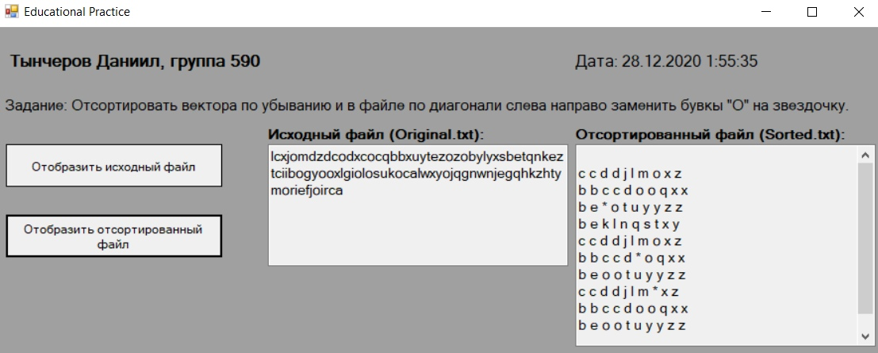

Используемые файлы в процессе работы с программой: 1.txt и 2.txt.

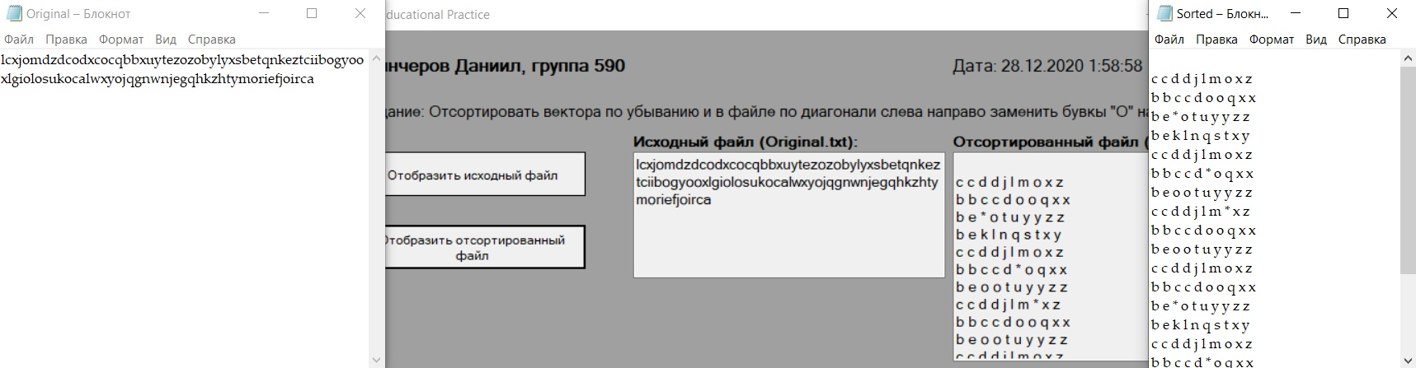

# Код проекта

Ссылка на github: https://github.com/fkushusha/SPbCT_TyncherovDR